


Donostia, 2014ko urriaren 10a  Nekazari agurgarria:  Honen bidez “2014-2020 NPB-ren ERREFORMA”ri buruz, Gipuzkoako eskualde ezbedinetatik egingo diren informazio-jardunaldien plangintza jakinarazten dizut: |  | San Sebastián, 10 de octubre de 2014  Estimado/a agricultor/a:  Por la presente le informamos de la planificación de las jornadas informativas que se van a realizar sobre la “REFORMA DE LA PAC 2014-2020” por las diferentes comarcas de Gipuzkoa:
BERGARA Eguna / Día : urriaren 29a /29 de octubre, (azteazkena / miercoles)
Tokia / Lugar: Zabalotegi Aretoan
Zabalotegi, 13
20570 - Bergara
Ordua / Hora: goizeko 11:00etan

USURBIL Eguna / Día : urriaren 29a /29 de octubre (azteazkena / miercoles)
Tokia / Lugar: Sutegi Aretoan
Irazu Kalea, 4
20170 Usurbil
Ordua / Hora: arratsaldeko 5:00etan

BEASAIN Eguna / Día :urriaren 30a / 30 de octubre de 2014, (osteguna / jueves)
Tokia / Lugar: Itzaldi gela
Igartzako jauregia
20200 Beasain
Ordua / Hora: goizeko 11:00etan

AZPEITIA Eguna / Día : urriaren 30 a/ 30 de octubre (osteguna / jueves)
Tokia / Lugar: Betharram Aretoa
Jose Artetxe, 4
20730 Azpeitia
Ordua / Hora: arratsaldeko 5:00etan

FRAISORO Eguna / Día : azaroaren 4 a / 4 de noviembre (asteartea / martes)
Nekazal Eskola Tokia / Lugar: Fraisoroko Nekazal Eskola
Elbarrena Auzoa …...... 20159 Zizurkil
Ordua / Hora: goizeko 11:00etan

Adeitasunez, |  | Atentamente,
Eduardo Aguinaco López de Suso  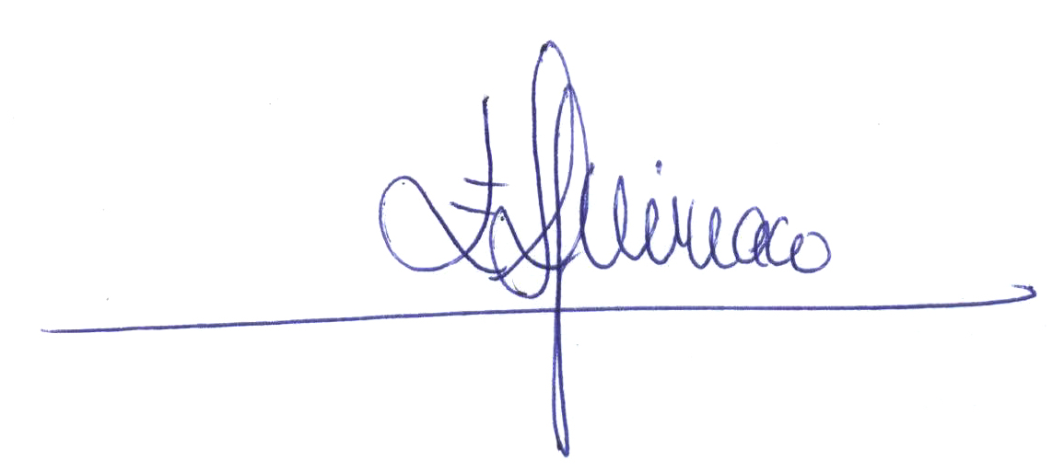  Nekazaritza eta Abeltzaintza zuzendaria  Eusko Jaurlaritza |  | Koldo Lizarralde Iraola  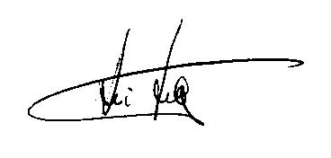  Nekazaritzako eta Landa Garapeneko zuzendaria  Gipuzkoako Foru Aldundia

